# Справка о проведении муниципального онлайн-флешмоба

# для педагогов и обучающихся «Спасибо, учитель!»

Муниципальный онлайн-флешмоб «Спасибо, учитель!» состоялся с 1 по 9 октября 2024 года.

**Цель:** повышение активности педагогов и обучающихся по использованию информационно-коммуникационной платформы «Сферум»

**Задачи:**

* познакомить педагогов и обучающихся с возможностями учебного профиля Сферум в VK Мессенджере;
* стимулировать педагогов и обучающихся к активному использованию VK Мессенджера;
* способствовать повышению престижа профессии учителя.

Всего в онлайн-флешмобе приняли участие 184 человека: 90 обучающихся и студентов, 61 педагог, 33 родителя из 11 образовательных организаций ЛГО (на 49 человек больше, чем в 2023 году). Стоит отметить, что в мероприятии приняли участие все общеобразовательные организации ЛГО.

Для проведения флешмоба в Сферуме было создано 2 чата:

* Чат для обучающихся и студентов «Спасибо, учитель!»

<https://sferum.ru/?p=messages&join=xAItwYWzi6sXzEaMfxd6m27TEMX7ONq2Jyw>=

* Чат для педагогов «Спасибо, коллега!»

<https://sferum.ru/?p=messages&join=6tXACVRvxIjqdqEBZwdm/tso53hXHS74p_0>=

В течение недели обучающиеся, студенты, родители, выпускники прошлых лет, педагоги публиковали в чатах сообщения со словами благодарности учителям. К сообщению необходимо было прикрепить фотографию с учителем и указать информацию о нем.

В чате «Спасибо, учитель!» были опубликованы сообщения о 74 педагогах, в чате «Спасибо, коллега!» были опубликованы сообщения о 116 педагогах. Также были сообщения, посвященные педагогам-ветеранам, коллективам школ и административным командам.

Участники флешмоба были награждены электронными сертификатами МАУ ДПО «ЦНМО».

По итогам Флешмоба были определены победители:

**Самая активная школа в Сферуме:**

* МАОУ «СОШ № 3», директор: Кандакова Т.В. (33,8% - средняя доля педагогов и обучающихся-участников Флешмоба от общего количества педагогов и обучающихся в ОО)
* МБОУ «СОШ № 2 с УИОП», директор: Селиванова Н.Л. (7,49% - средняя доля педагогов и обучающихся-участников Флешмоба от общего количества педагогов и обучающихся в ОО)

В чатах организаторы определили педагогов, которых чаще всего упоминали обучающиеся и коллеги.

ТОП самых популярных педагоговсреди обучающихся:

1. Коржева Марина Борисовна, учитель математики МАОУ «СОШ № 3»
2. Кандакова Татьяна Вячеславовна, учитель математики МАОУ «СОШ № 3»
3. Баранцева Наталья Александровна, учитель начальных классов МБОУ «СОШ № 16 с УИОП»

ТОП самых популярных педагоговсреди коллег:

1. Ганьжина Ольга Владимировна, учитель начальных классов МБОУ «СОШ № 2 с УИОП»
2. Михалева Анна Павловна, учитель химии МАОУ «СОШ № 3»
3. Ложкина Ольга Геннадьевна, учитель физкультуры МАОУ «СОШ № 3»

Все победители флешмоба награждены дипломами и призами.

Основная цель организации флешмоба **-**  повышение активности педагогов и обучающихся по использованию «Сферум» была достигнута. Это видно по результатам мониторинга активности в Сферуме по муниципалитету. Динамика по активности педагогов и обучающихся за неделю флешмоба положительная. При этом повышение активности педагогов более значительное (рост за неделю +4,72%). У обучающихся рост немного ниже (+2,56%).

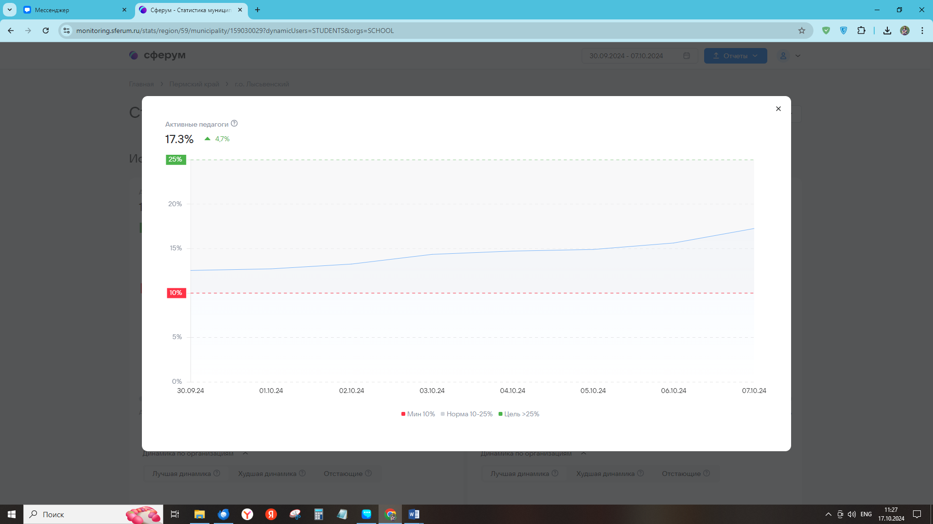

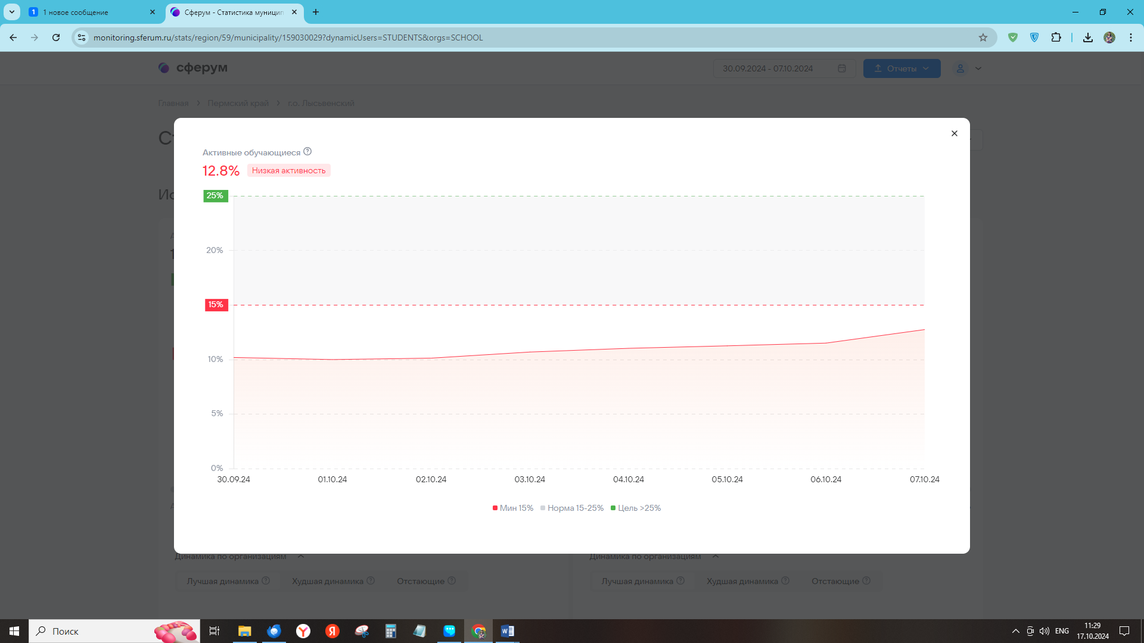

Благодаря участию во флешмобе педагоги и обучающиеся стали активнее пользоваться приложением VK Мессенджер, увидели его возможности (прикрепление к сообщению фотографий, реакции и др.).

**Выводы и предложения:**

1. Муниципальный онлайн-флешмоб «Спасибо, учитель!» прошёл успешно, активность педагогов и обучающихся в Сферуме повысилась, были получены хорошие отзывы участников флешмоба.
2. Продолжать использовать чаты и каналы в Сферуме для проведения муниципальных мероприятий в области образования.
3. При проведении мероприятий в Сферуме убрать регистрацию участников.

17.10.2024

Митрофанова Е.П.,

директор МАУ ДПО «ЦНМО»,